第3章系統規格
3-1系統架構
我們的系統以 LINE 群組作為主要使用情境，透過 LINE Bot 接收群組對話內容，並由後端 AI 決策核心進行 LLM 語意分析、情境判斷與決策處理。系統主要目的為協助使用者於聚餐、出遊與行程安排過程中，整理多人討論內容並提供適當建議。整體系統架構分為以下四個部分：
- 前端互動：本系統以前端 LINE 群組聊天室作為主要互動介面，使用者可直接於既有 LINE 群組中進行討論，並透過 LINE Bot 接收系統分析結果與建議回覆。另外，LINE Bot 主要負責訊息接收與結果回傳，不負責複雜分析邏輯。
- 後端決策分析：後端核心包含對話處理、LLM 語意分析、決策判斷與行程生成等模組。系統會先整理群組對話內容，擷取時間、地點、預算、人數與偏好等條件資訊，再透過 LLM 分析對話脈絡與目前討論情境。其中，LLM 語意分析模組目前採用 OpenAI GPT-4.1 mini 作為大語言模型，負責理解群組對話脈絡、分析使用者需求，並輔助後續決策狀態判斷與建議回覆生成。在完成分析後，系統會判斷目前之決策狀態，並決定是否需要 AI 主動介入與提供建議。
- 外部服務 API：系統目前已預留 Google Maps、電影場次 API、餐廳資料 API 及天氣資訊 API 等外部服務串接能力，以利後續提供地圖、路線、餐廳與即時資訊查詢等功能。
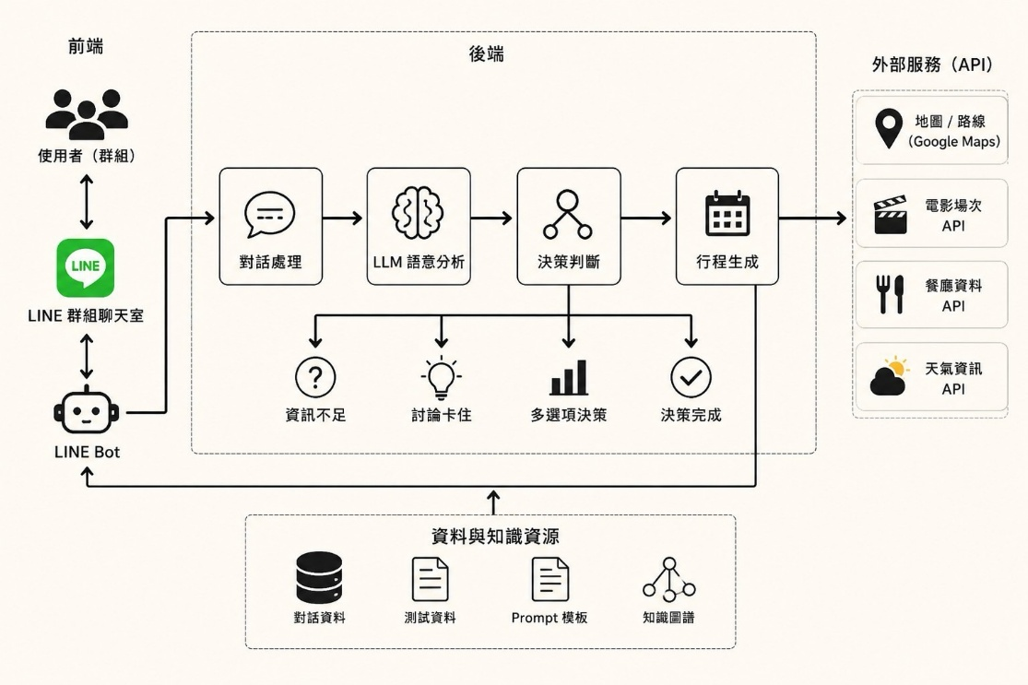
- 資料與知識資源：本系統目前以對話資料、測試資料與 Prompt 模板作為主要分析基礎，用以支援情境分析、測試驗證與回覆生成。此外，知識圖譜與推薦資料庫則屬於後續可擴充之系統架構。
▲圖3-1-1系統架構圖
圖 3-1-1 為本系統之整體架構圖。使用者透過 LINE 群組聊天室進行討論後，LINE Bot 會將對話內容傳送至後端 AI 決策核心進行分析，包含對話處理、LLM 語意分析與決策狀態判斷等流程，並依據分析結果決定是否提供建議回覆。若後續需要外部資訊，系統亦可透過外部 API 取得地圖、餐廳、電影場次與天氣等資訊，以提升行程規劃與決策支援能力。
3-2系統軟、硬體需求與技術平台
▼表：3-1 系統軟、硬體需求
基本軟體需求
使用平台 | LINE App
作業系統 | Android、iOS、Windows、macOS
網路需求 | Wi-Fi / 4G / 5G
基本硬體需求
使用設備 | 智慧型手機、平板或電腦
基本設備 | 可正常使用 LINE 與網路連線
3-3使用標準與工具
以下列出了本組所選用的開發工具與技術，並說明了每項的特點與選擇理由：
- Python：本系統主要使用 Python 作為後端開發語言，負責處理群組對話分析、條件擷取、情境判斷、AI 介入判定與 JSON 結構化輸出等功能。Python 具備語法簡潔、擴充性高及 AI 套件資源豐富等特性，適合作為 AI decision core 之核心開發語言。
- OpenAI GPT-4.1 mini：本系統使用 OpenAI GPT-4.1 mini 作為大語言模型（LLM），負責分析 LINE 群組中的多人對話內容，理解使用者需求與討論脈絡，並協助判斷目前討論情境與是否需要 AI 主動介入。相較於傳統關鍵字比對方式，LLM 能更有效理解自然語言中的上下文關係與多人討論內容。
- MongoDB（NoSQL）：本系統未來規劃採用 MongoDB 作為 NoSQL 資料庫，用於儲存對話資料、推薦結果、測試資料與系統相關資訊。由於群組聊天內容屬於非結構化資料，因此相較於傳統關聯式資料庫，MongoDB 更具彈性，較適合處理多樣化與動態變化之資料格式。
- Visual Studio Code：作為本系統主要整合開發環境（IDE），用於程式撰寫、模組管理、除錯與測試。Visual Studio Code 支援 Python 開發與 GitHub 整合，可提升專案開發效率與多人協作便利性。
- Git 與 GitHub：本系統使用 Git 作為版本控制工具，並透過 GitHub 進行專案管理與團隊協作。開發過程中可透過版本紀錄、程式碼同步與分支管理方式，協助團隊進行多人共同開發與功能整合。
- LINE Messaging API：本系統透過 LINE Messaging API 建立 LINE Bot 功能，用於接收群組聊天訊息與回傳 AI 分析結果。使用者可直接於 LINE 群組中與系統互動，不需額外安裝其他應用程式。
- UML（Unified Modeling Language）：本系統於分析與設計階段使用 UML 作為系統建模工具，透過使用個案圖（Use Case Diagram）與系統架構圖（System Architecture Diagram）協助分析系統流程、模組關係與資料流向，使系統架構更加清晰。
- 外部 API 串接技術：本系統預留與 Google Maps API、餐廳資料 API、電影場次 API 與天氣資訊 API 等外部服務串接能力，以提供路線規劃、地點查詢、推薦資訊與即時資料整合等功能，作為後續功能擴充之基礎。
▼表 3-3-1 使用標準與工具表
系統開發環境
作業系統 | Windows 11
程式開發工具
前端開發
後端開發 | Python
資料庫 | MongoDB（NoSQL）
大語言模型 | OpenAI GPT-4.1 mini
程式撰寫工具 | Visual Studio Code
LINE Bot 串接 | LINE Messaging API
文件美工工具
圖表與設計 | PlantUML
文件 | Microsoft Word
簡報 | Microsoft PowerPoint、Canva
影片
專案管理平台
版本控制與專案管理 | Git、GitHub
檔案存放 | GitHub、Google Drive

